**שומעים רעש**

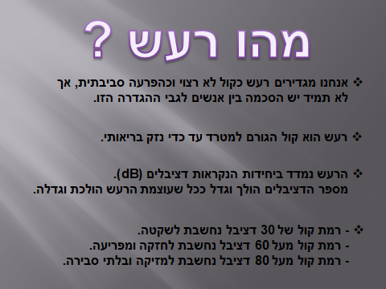

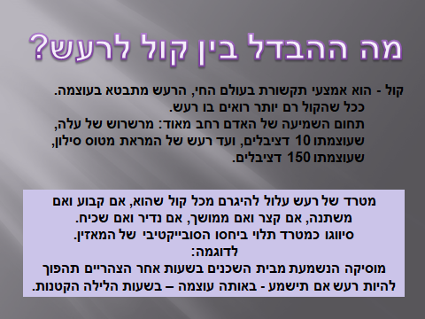

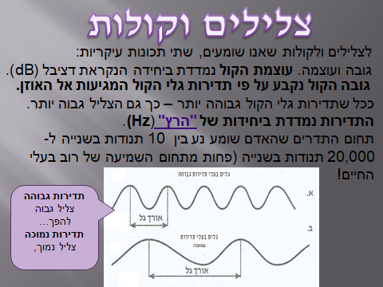

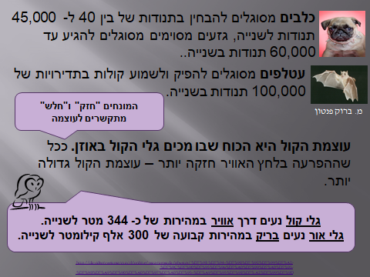

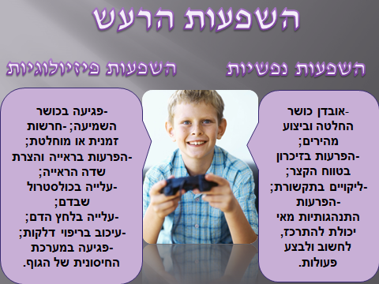

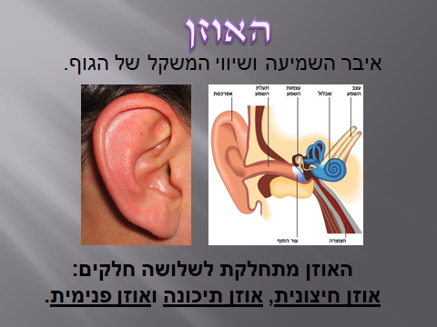

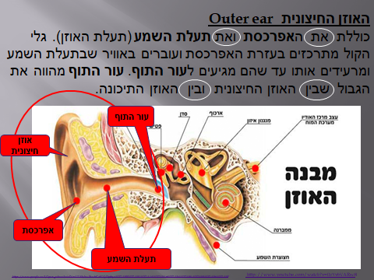

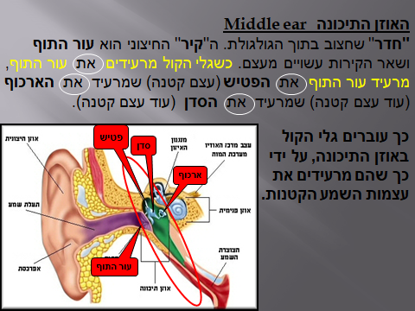

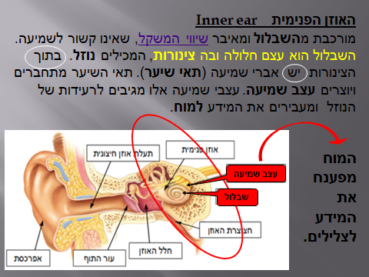

**שומעים רעש**

כתבה ב Ynet – מכריזה:

**רעש פוגע בבריאות הנפש של ילדים 10.11.02**

רעש יכול להשפיע על בריאותם הנפשית של ילדים, כך עולה ממחקר בהשתתפות כ-1300 ילדים. במחקר שנערך באוסטריה נמצא כי הרעש הסביבתי משפיע באופן ישיר על התנהגות הילדים בכיתה, ועל ביצועיהם הלימודיים.

# שאלה 1

בעקבות המחקר שנערך באוסטריה, והטענה כי רעש עלול לגרום לירידה בכושר הריכוז, מדינת ישראל מעוניינת לבדוק השפעת רעש על כושר הריכוז של התלמידים בבית הספר.

1. נסחו שאלת מחקר המתייחסת לשני המשתנים.
2. רִשמו מה תהיה קבוצת הניסוי ומה תהיה קבוצת הביקורת במחקר זה.

**שאלות 2 – 5 מתייחסות לקטע הבא:**

הרעש הוא קולות בלתי נעימים ובלתי רצויים לאדם. מהם קולות? הקולות שאנו שומעים הם תנודות אוויר המתפשטות כגלים הנקלטים באפרכסת האוזן, ומרעידים את עור התוף. תנודות אלו, מרעידות את העצמות שבאוזן התיכונה. רטט זה עובר לשבלול (האוזן הפנימית) ומרעיד את הנוזל הנמצא שם. תנועות הנוזל מטות את השערות שבאוזן הפנימית כלפי מטה. ככל שהקולות חזקים יותר הטיית השערות גדולה יותר. הטיה זו מתורגמת לדחף עצבי שעובר מעצב השמע למרכז השמיעה במוח. כאשר חשופים לקול מתמשך שעוצמתו גבוהה, השערות נשארות כפופות ואינן מתיישרות מיד ובמקרה כזה מאבדים זמנית את כושר השמיעה. לאחר זמן השערות מתיישרות וכושר השמיעה שב להיות כשהיה. במקרים קיצוניים של חשיפה לעוצמות קול גבוהות לאורך זמן, השערות אינן מתיישרות ועלול להיגרם נזק בלתי הפיך ליכולת השמיעה. תאי השערה נוצרים בשלבי ההתפתחות העוברית, ואינם מתחלקים או מתחדשים לאחר שנוצרו.

# שאלה 2

באיור הבא מוצגים חלקי האוזן. רשמו במלבנים את שמות חלקי האוזן המסומנים בחצים.

חלקי האוזן

# שאלה 3

טלפון [FingerWhisper](javascript:var%20t=window.open('http://www.nttdocomo.com/corebiz/ubiquity/fingerwhisper.html','_blank');) הוא טכנולוגיה חדישה שפותחה לאחרונה. במכשיר זה משתמשים בעצמות אחת האצבעות (האצבע המורה) על מנת להוליך את גלי הקול במקום רמקול או אוזניות. את הטלפון עונדים על הזרוע כמו שעון. האצבע המורה מוכנסת לאפרכסת האוזן ודרכה ניתן לשמוע את השיחה.

לטכנולוגיה זו יתרון בסביבה רועשת. המאזין חוסם באמצעות האצבע את האוזן כך שפוחת הרעש שמגיע מהסביבה ואילו המידע מהטלפון מועבר אליו ישירות.

רִשמו במלבנים את התחנות במסלול גלי הקול מהטלפון ועד לתאי המוח:

מכשיר הטלפון

תאים במוח

**שאלה 4**

בני נוער רבים החוזרים מבילוי בדיסקוטק או במופעי רוק מדווחים על תחושה של "אוזניים אטומות" לאחר הבילוי וחזרה לשמיעה תקינה כעבור מספר שעות. הסבירו מדוע חלה ירידה בכושר השמיעה של בני הנוער ומדוע זו חולפת כעבור מספר שעות?

**שאלה 5**

להלן נתונים מספריים על פגיעה בכושר השמיעה בקבוצות גיל שונות בישראל **\***:

**טבלה: פגיעה בכושר השמיעה בקבוצת גיל שונות:**

|  |  |  |  |  |
| --- | --- | --- | --- | --- |
| מס' קבוצה | קבוצת גיל | מספר אנשים בקבוצת גיל | מספר אנשים שכושר השמיעה שלהם נפגע | אחוז אנשים שכושר השמיעה שלהם נפגע |
| 1 | 17-3 | 1,620,700 | 29,172 | 1.8% |
| 2 | 34-18 | 1505,100 | 51,173 | 3.4% |
| 3 | 54-35 | 1052,112 | 99,910 | 9.5% |
| 4 | 64-55 | 511,279 | 61,972 | 12.1% |
| 5 | 65 ומעלה | 543,300 | 158,100 | 29.1% |

**\*** הנתונים המספריים מבוססים על תוצאות מחקר שהתבצע בארה"ב ועל ההנחה ששכיחות הבעיה דומה בקרב האוכלוסייה בישראל. התפלגות הגילאים באוכלוסיית ישראל נלקחה מהשנתון הסטטיסטי 1997.

1. מהי חשיבות הצגת הנתונים בטבלה גם באחוזים?

1. סמנו ליד כל אחד מהמשפטים את האפשרות הנכונה. (נכון /לא נכון)

1. כושר השמיעה של 1.8% מכלל הילדים בגילאים 3 - 17, נפגעה......נכון / לא נכון

2. רוב האנשים בגיל 65 ומעלה נפגעו בכושר השמיעה שלהם....... נכון / לא נכון

3. מכל מאה אנשים בגילאים 54-35 כושר השמיעה של כ-9 אנשים נפגע... נכון / לא נכון

# שאלה 6

1. מה המסקנה מהנתונים שבטבלה?

1. כיצד תסבירו את המסקנה?

1. במחקר שנערך בקרב אנשי שבט באפריקה לא נמצא אף מקרה של פגיעה משמעותית בכושר השמיעה עם העלייה בגיל. כיצד מתיישבות תוצאות המחקר עם הממצאים שבטבלה?

MC900325592[1]

הידעתם?

### הבדלי שמיעה בין שתי האוזניים:

במחקר שבוצע באיטליה ב-2009 נמצא כי שמיעה באוזן הימנית משפיעה על קליטת הצליל ושידורו אל המוח באופן יעיל יותר מאשר באוזן שמאל.

<http://he.wikipedia.org/wiki/%D7%90%D7%95%D7%96%D7%9F>

**כדאי לדעת**



**אנרגיה**

בפיזיקה **אנרגיה** היא גודל פיזיקלי שמציין את כמות העבודה היכולה להיעשות על ידי כוח, המסייע בפתרון בעיות בכל תחומי הפיזיקה. את האנרגיה ניתן לחלק לשני סוגים עיקריים, אנרגיה פוטנציאלית שמייצגת אנרגיה אצורה במערכת, ואנרגיה קינטית הקשורה לתנועת הגופים במערכת. אנרגיה יכולה לעבור מגוף אחד לאחר וללבוש צורות שונות.

**דוגמאות לסוגים שונים של אנרגיה**

* **אנרגיית תנועה** – למכונית נעה יש אנרגיית תנועה.
* **אנרגיה אלסטית** – לגומייה מתוחה, לקפיץ, לסרגל גמיש וכדומה יש אנרגיה אלסטית.
* **אנרגיית גובה** – אנרגיה המתגלה בצורת הגבהה מעל פני הקרקע, לדוגמה - לכדור המוגבה  
  מעל הקרקע יש אנרגיית גובה.
* **אנרגיה חשמלית** – מתגלה בזרם החשמלי.
* **אנרגיית קול** באוויר – מכונית צופרת... השמעת קול...
* **אנרגיית חום** – בעת חיכוך כפות הידיים זו בזו מתקבלת אנרגיית חום.
* **אנרגיית קרינה/שמש/סולרית** – השמש מעבירה אנרגיית קרינה אל כדור הארץ.
* **אנרגיה כימית** – מתגלה בתהליכי שריפה כגון: שריפת עץ, פחם, נפט, גז. אנרגיה כימית  
  נחוצה לקיום תהליכי החיים, כלומר ייצור או פירוק של חומרים.

**חוק שימור האנרגיה**

* + אנרגיה אינה נוצרת יש מאין ואינה הולכת לאיבוד.
  + היא עוברת מגוף לגוף ומשתנה (מתגלגלת) מסוג לסוג.
  + כמות האנרגיה (במערכת סגורה) היא קבועה ואינה משתנה, לא גדלה ולא קטנה (גם כשהיא עוברת מגוף לגוף, וגם כשהיא משתנה מסוג לסוג).

דוגמאות:

**בקומקום חשמלי** – אנרגיה חשמלית מתגלגלת לאנרגיית חום בעת חימום המים.

**במכונית** – אנרגיה כימית (שריפת הדלק) מתגלגלת לאנרגיית תנועה של המכונית.

**כשמשהים כפית בכוס עם מים חמים** – אנרגיית החום של המים עוברת לכפית.

**מטוס הנוסעים החדיש ביותר בעולם**

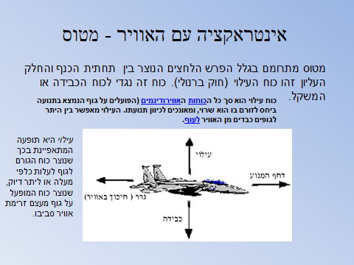

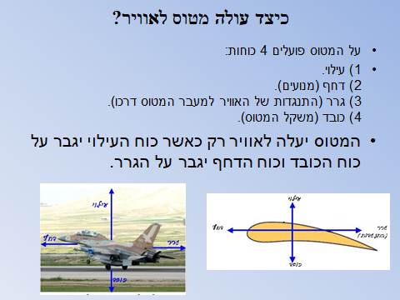

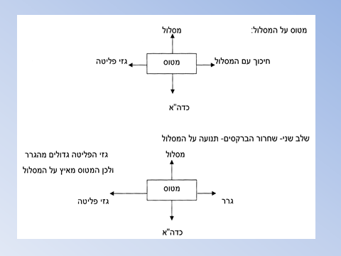

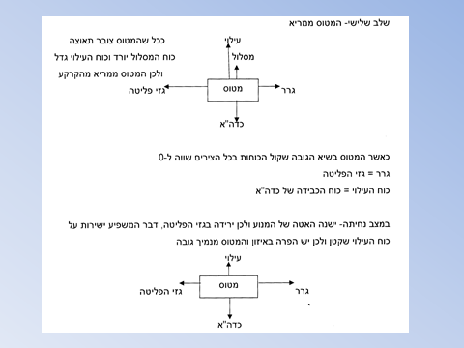

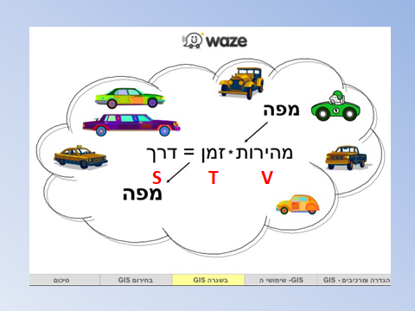

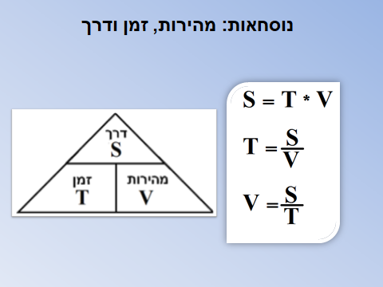

**מטוס הנוסעים החדיש ביותר בעולם**

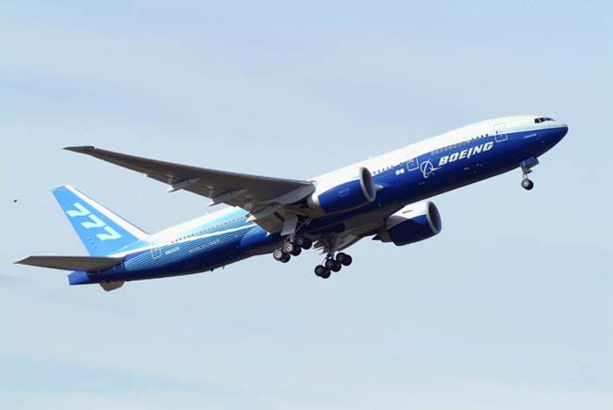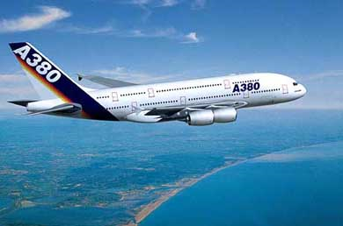בינואר 2005 נערך בצרפת טקס ההשקה של מטוס הנוסעים הגדול ביותר בעולם, מטוס איירבוס A-380. במטוס החדש יש שתי קומות נוסעים, ובין השירותים המוצעים לנוסעים – מספרה, קזינו ומכון כושר. מטוס בגודל כזה מצריך הכנת מסלולי המראה ונחיתה ארוכים במיוחד. המטוס אמור להיכנס לשימוש בשנת 2006.

חברת בואינג האמריקאית, שהיא המתחרה העיקרית של חברת איירבוס האירופאית, החליטה להתמקד במטוסים קטנים יותר, היכולים לטוס ישירות, ללא צורך בחניית ביניים ותדלוק, למספר יעדים רב יותר.

בפברואר 2005 נחשף מטוס חדש כזה של חברת בואינג- 777-200LR, המסוגל לטוס ישירות למרחקים גדולים, כמו מלונדון שבאנגליה לסידני שבאוסטרליה.

לפניכם בטבלה השוואה בין שני המטוסים החדישים:

|  |  |  |  |  |  |  |  |  |
| --- | --- | --- | --- | --- | --- | --- | --- | --- |
|  | מס' מנועים | טווח טיסה מרבי  [קילומטר] | מהירות ממוצעת  [קילומטר לשעה] | מס' נוסעים מרבי | מסה  [טון] | נוחות | עלות רכישת המטוס  [מליון דולר] | מידות  [מטרים] |
| איירבוס380A- | 4 | 14,200 | 945 | 850 | 550 | מעל הממוצע | 200 | מוטת כנפיים – 79.8  אורך– 73  גובה– 24.1 |
| בואינג  777-200LR | 2 | 17,446 | 969 | 440 | 347 | רגיל | 185 | מוטת כנפיים –60.9  אורך–63.7  גובה–18.5 |

**טבלה 1 – השוואה בין מטוס איירבוס**  **A-380 למטוס בואינג 777-200LR**

**שאלה 1**

א. מה יהיה משך הטיסה המשוער של מטוס איירבוס 380A- ומטוס בואינג 777-200LR שייצאו   
 מלונדון אל הערים הבאות בטיסה ישירה: (השלימו את הנתונים בטבלה)

|  |  |  |  |
| --- | --- | --- | --- |
| עיר יעד | מרחק בק"מ | משך הטיסה  איירבוס 380A- | משך הטיסה  בואינג 777-200LR |
| ניו יורק | 5585 |  |  |
| תל-אביב | 3615 |  |  |

ב. המרחק מלונדון לסידני הוא 16,997 ק"מ. האם כל אחד מהמטוסים יוכל להגיע לסידני בטיסה   
 ישירה, מבלי צורך לעצור בדרך לתדלוק?

**שאלה 2**

1. בחברת התעופה הישראלית "אל-על" נערך דיון האם כדאי להשקיע ברכישת מטוס איירבוס 380A-, או במטוסים קטנים יותר, מסוג בואינג 777-200LR.

כדי לסייע לחברת "אל-על" בהחלטה, רישמו שני יתרונות ושני חסרונות מרכזיים של שני   
 סוגי המטוסים:

|  |  |  |
| --- | --- | --- |
|  | איירבוס 380A- | בואינג 777-200LR |
| יתרונות | 1. |  |
| 2. |  |
| חסרונות | 1. |  |
| 2. |  |

ב. מהי המלצתכם לחברת אל-על? נמקו.

**שאלה 3**

תנועתו של מטוס מושפעת מגורמים רבים, ביניהם כדור הארץ, האוויר ומנוע המטוס. כדי לקבוע כיצד ינוע המטוס חשוב לדעת מהו שקול הכוחות הפועלים עליו במצבים שונים.

לפניכם מספר אפשרויות (1-5) לשקול הכוחות הפועלים על מטוס:

1. הכוח השקול שווה לאפס.

2. הכוח השקול הוא בכיוון התנועה.

3. כיוון הכוח השקול מנוגד לכיוון התנועה.

4. הכוח השקול מכוון למעלה.

5. הכוח השקול מכוון למטה.

|  |  |  |  |  |
| --- | --- | --- | --- | --- |
| מצב: | א. מטוס מאט בגובה קבוע | ב. מטוס במנוחה על הקרקע | ג. מטוס מאיץ בגובה קבוע | ד. מטוס נע במהירות קבועה בגובה קבוע |
| שקול כוחות |  |  |  |  |

בטבלה הבאה נתונים מספר מצבים של מטוס (א-ד).   
השתמשו באפשרויות 1-5 לשקול הכוחות ורשמו בטבלה את זה המתאים לכל אחד ממצבי המטוס.

**שאלה 4**

מטוס נע בגובה קבוע לכיוון מזרח במהירות הולכת וגדלה (מאיץ). סמנו איזו מבין דיאגראמות הכוחות שלפניכם יכולה לתאר את הכוחות הפועלים על המטוס ברגע מסוים? הסבירו את תשובתכם.

**א**

**מעלה**

**מזרח**

**מערב**

**מטה**

**ב**

**מעלה**

**מטה**

**מערב**

**מזרח**

**ג**

**מזרח**

**מערב**

**מעלה**

**מטה**

**ד**

**מזרח**

**מערב**

**מעלה**

**מטה**

הסבר:

**שאלה 5**

היעזרו בטבלה 1 וסמנו במלבנים את המידות המתאימות של מטוס **איירבוס 380A-** בהתאם לחיצים המסומנים באיורים שלפניכם:

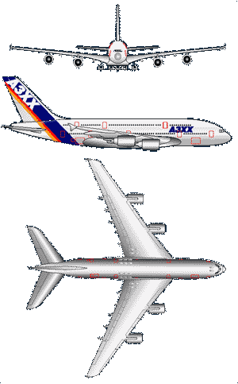

**כוחות ומנופים**

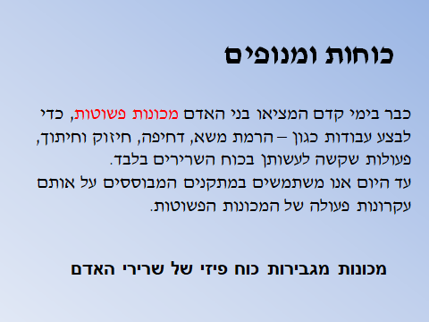

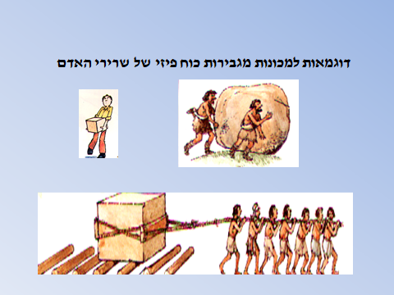

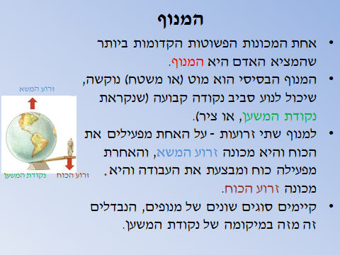

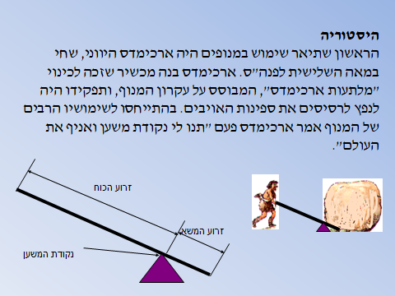

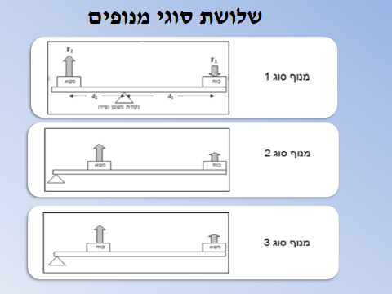

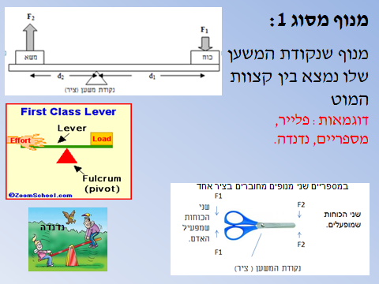

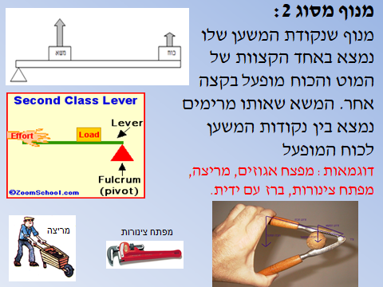

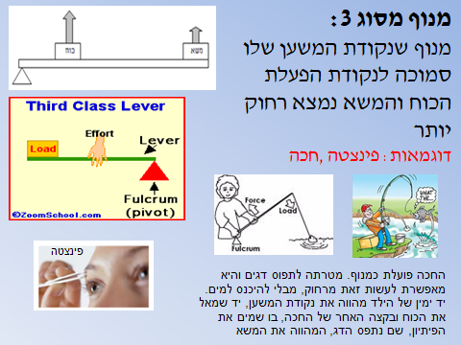

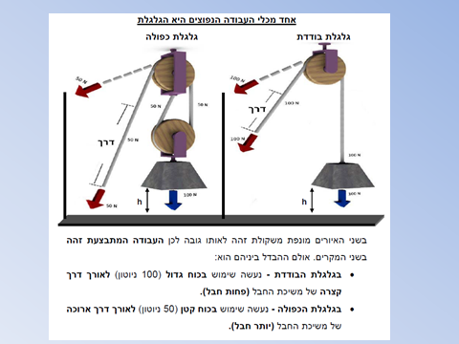

**כוחות ומנופים**

כבר בימי קדם המציאו בני האדם מכונות פשוטות כדי לבצע עבודות כגון – הרמת משא, דחיפה, חיזוק וחיתוך, פעולות שקשה לעשותן בכוח השרירים בלבד. עד היום אנו משתמשים במתקנים המבוססים על אותם עקרונות פעולה של המכונות הפשוטות.

אחת המכונות הפשוטות הקדומות ביותר שהמציא האדם היא המנוף. המנוף הבסיסי הוא מוט (או משטח) נוקשה שיכול לנוע סביב נקודה קבועה (שנקראת נקודת המשען או ציר). למנוף שתי זרועות - על האחת מפעילים את הכוח והיא מכונה **זרוע הכוח**, והאחרת מפעילה כוח ומבצעת את העבודה והיא מכונה **זרוע המשא**. קיימים סוגים שונים של מנופים הנבדלים זה מזה במיקומה של נקודת המשען. הראשון שתיאר שימוש במנופים היה ארכימדס היווני שחי במאה השלישית לפנה"ס. ארכימדס בנה מכשיר שזכה לכינוי "מלתעות ארכימדס", המבוסס על עקרון המנוף, ותפקידו היה לנפץ לרסיסים את ספינות האויבים. בהתייחסו לשימושיו הרבים של המנוף אמר ארכימדס פעם "תנו לי נקודת משען ואניף את העולם".

**שאלה 1**

לפניכם ציורים של שני מתקנים המבוססים על עקרון המנוף, ובהם "מרוויחים" כוח.

ליד כל ציור מופיע תרשים של סוג המנוף המתאים לאותו מתקן.

1. **סמנו בעזרת חיצים** בכל ציור (כמו בתרשים) היכן נמצאות: זרוע הכוח, זרוע המשא ונקודת המשען.
2. **הסבירו בקצרה** את פעולת כל אחד מהמתקנים בעזרת המונחים: נקודת משען, משא, כוח.

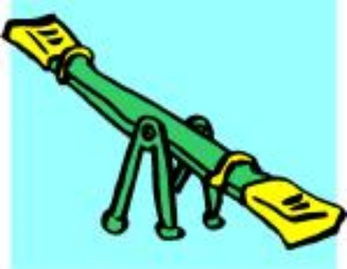 **ציור 1 - נדנדת "עלה ורד" תרשים א'**

נקודת משען

זרוע הכוח

זרוע המשא

משען

משא

כוח

הסבר פעולת הנדנדה:

**ציור 2 - מריצה**  **תרשים ב'**

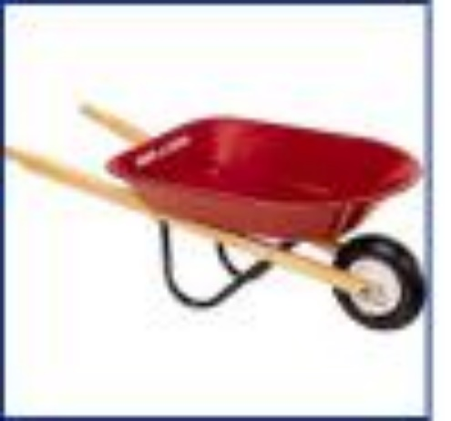

משא

משען

כוח

נקודת משען

זרוע המשא

זרוע הכוח

הסבר פעולת המריצה:

הסבר פעולת המריצה:

**שאלה 2**

הירון מאלכסנדריה (המאה ה-1 לספירה) המציא מתקנים רבים המבוססים על עקרון המנוף. אחד המתקנים שהמציא הוא מוט שבצִדו האחד ציפור ובצִדו השני כד, ולצדו מזרקת מים הממלאה את הכד. כאשר הכד מתמלא, הוא יורד והציפור עולה, וכאשר הכד מתרוקן (המים נשפכים אל קערה), הוא עולה והציפור יורדת.

לפי עקרון המנוף **המכפלה של הכוח המופעל במרחקו מנקודת המשען (זרוע הכוח), הוא גודל קבוע במנוף מסוים.** הגודל הזה קובע אם המערכת במצב של שווי משקל, והוא **שווה למכפלה של המשא בזרוע המשא.**

היכן צריך למקם את הכד (כשהוא ריק) כדי לאזן את המתקן, אם ידוע כי מסתו של הכד כפולה ממסת הציפור?

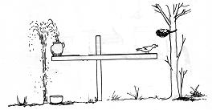

**המתקן שבנה הירון מאלכסנדריה**

**המתקן שבנה הירון מאלכסנדריה**

ציר (נקודת משען)

1. באותו מרחק מהציר כמו הציפור
2. בדיוק בנקודת המשען
3. במחצית המרחק של הציפור מהציר
4. ברבע המרחק של הציפור מהציר

**שאלה 3**

בבית הבד הקדום (מקום ששימש להכנת שמן מזיתים) השתמשו בקורה מחוברת לקיר בתהליך הסחיטה של רסק הזיתים (ראו איור). במקרה זה הכוח מופעל על ידי האבנים בקצה הקורה, נקודת המשען נמצאת בקצה הקבוע בקיר, והעבודה היא פעולת הלחיצה של הקורה הסוחטת את הזיתים.

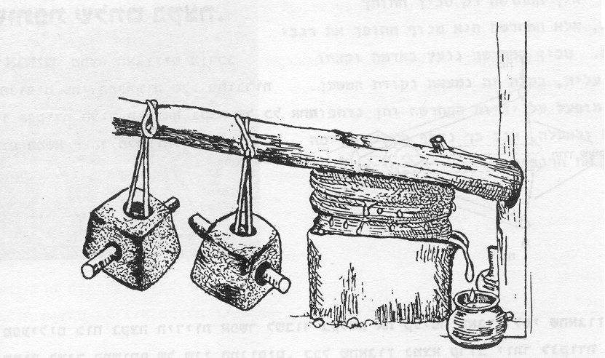

**קורת בית הבד**

**קורת בית הבד**

איזה מהתרשימים בשאלה 1, תרשים א' או תרשים ב', מייצג את פעולת המנוף בבית הבד? הסבירו.

**שאלה 4**

בעזרת מכונות פשוטות הצליחו בני האדם במהלך ההיסטוריה לבנות מבנים אדירים (כגון בית המקדש והפירמידות), לשאוב מים מבאר, לטחון קמח ברחיים, להכין שמן זית בבית הבד, לצוד בעלי חיים ולנצח במלחמות בעזרת כלי מלחמה מגוונים.

במכונות המבוססות על עקרון המנוף מנצלים את העובדה שניתן לבצע אותה עבודה תוך כדי הפעלת כוח גדול לאורך דרך קצרה או כוח קטן לאורך דרך ארוכה.

1. הביאו דוגמה (מהעבר או מהווה) למתקן הפועל על עקרון המנוף או תכננו מכונה פשוטה המשתמשת בעקרון המנוף. הסבירו מהי מטרת המכשיר ומהו היתרון בשימוש בו.
2. שרטטו סרטטו תרשים של המכשיר וסמנו היכן זרוע הכוח, זרוע המשא ונקודת המשען.

**שאלה 5**

כיום קיימים מנופים מודרניים המסוגלים להגיע לגבהים גדולים, להרים משאות כבדים ולבצע פעולות במהירות. אולם במקרי חירום, כגון רעידות אדמה ופיגועים, נעשה גם כיום שימוש במנופים פשוטים, כאשר אין אפשרות או זמן להשיג מכשירים מודרניים, לדוגמה – בפיגוע במלון הילטון טאבה באוקטובר 2004 חולץ ילד בעזרת מוט ששימש כמנוף מאולתר. שלושה אנשים הפעילו כוח על המוט והצליחו להרים משא של 500 ק"ג מעל הילד, וכך הצילו את חייו.

ציינו יתרון אחד וחיסרון אחד של מנופים מודרניים לעומת מנופים פשוטים, והסבירו את תשובתכם.

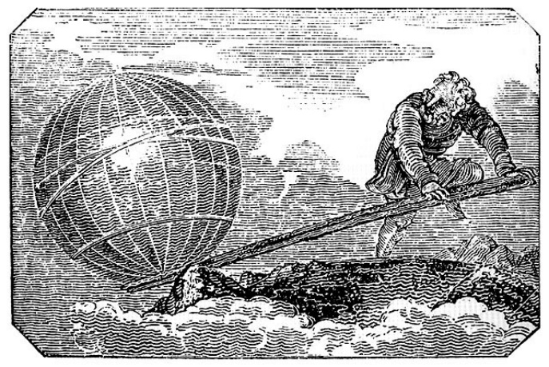

**"תן לי נקודת משען   
וארים את כדור הארץ"   
כך אמר ארכימדס למלך סירקוס**

**קצת מונחים...**

**המנוף** הוא מכונה פשוטה ותפקידו לבצע עבודה.  
זו מכונה פשוטה שמשתמשים בה כדי להגביר כוח. היא מורכבת מקורה קשיחה שמתנדנדת סביב ציר ונקראת נקודת משען. כשכוח מופעל על חלק אחד של המנוף, הזרוע של המנוף נעה סביב נקודת המשען וגורמת לזרוע השנייה להזיז את העומס או המטען.

במונחים פיזיקליים, עבודה היא פעולה של **כוח לאורך דרך (מכפלה של כוח בדרך = עבודה).** כשלא פועל כוח או כשכוח פועל במקום קבוע, לא מתבצעת עבודה מבחינה פיזיקלית. מי שדוחף קיר מתעייף ומזיע, אבל אינו מבצע שום עבודה מכיוון שלא הזיז את הקיר לאורך דרך כלשהי.

<http://he.wikipedia.org/wiki/%D7%9E%D7%A0%D7%95%D7%A3_(%D7%9E%D7%9B%D7%A0%D7%99%D7%A7%D7%94)>



MC900397716[1]